Aan: RNT leden.
Van: Gerard Koel, RNT werkgroep Inhoud
Betreft: Mailronde 2017-1 voorafgaand aan bijeenkomst op do 6 april 2017.

Hengelo, 20-03-2017.

Beste RNT collega.
Over 2,5 weken vindt de volgende RNT bijeenkomst plaats met de inloop met koffie, thee, krentenwegge vanaf 17:30 in de centrale hal van Saxion. Zoals gebruikelijk vindt de bijeenkomst vindt plaats in het Bannink theater van 18:00 tot 21:00 uur. Deze informatie betreft de inhoudelijke opdracht, je ontvangt de komende weken meer informatie over de volledige agenda. Raadpleeg ook onze Bb community op https://leren.saxion.nl.

Het inhoudelijke onderwerp betreft een relevante discussie omtrent het advies omtrent patiënten met (sub)acute LRP; kunnen die nu beter asap naar de FT / MT gaan of is een afwachtend beleid beter. Onze voorkeur is natuurlijk wel te voorspellen; via DTF gelijk naar de fysiotherapeut; wij zijn immers de experts op het bewegend functioneren en kunnen best als poortwachter voor patiënten met gezondheidsproblemen aan het bewegingsapparaat fungeren. En we menen ook dat daar evidentie voor is; zie bijvoorbeeld onze bijeenkomst van november 2013 waar we de uitkomsten van een observationele studie van collega Julie Fritz uit Spine 2012 bediscussieerden.
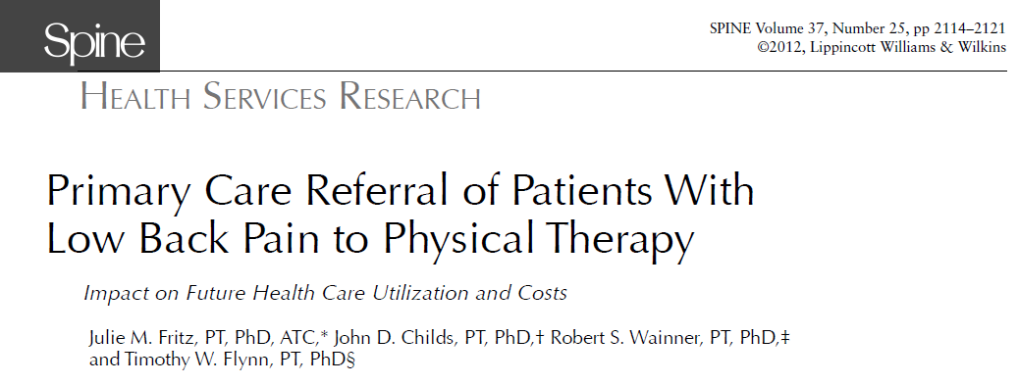 | 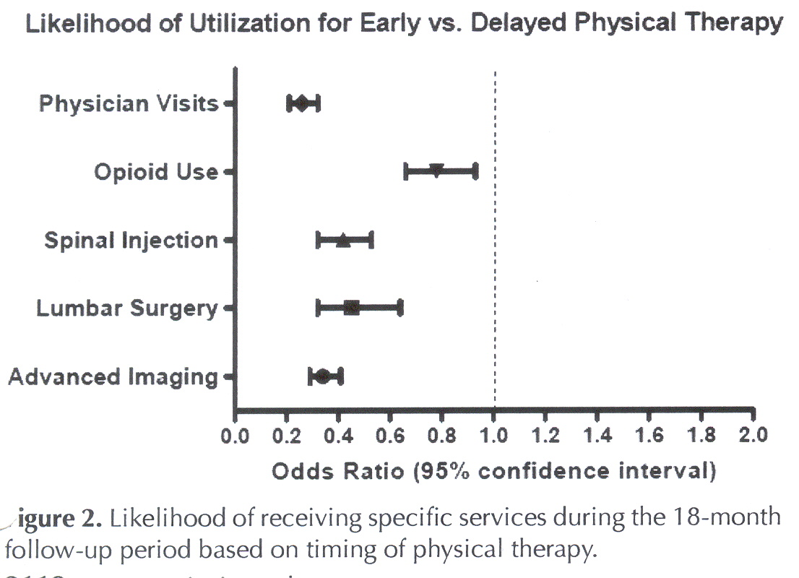
De auteurs volgden liefst 32.070 patiënten waarvan er 2234 (7%) naar de FT / MT werden verwezen; daarvan dan weer ongeveer de helft ‘early FT / MT’ en de andere helft later. In de figuur rechts is te zien dat de groep die snel werd verwezen minder vaak gebruik maakte van andere medische behandelingen. Dezelfde onderzoeksgroep heeft in hun ‘home region’ een experimentele RCT uitgevoerd om te onderzoeken of die trend ook leidt tot betere resultaten bij de 108 LRP patiënten die snel FT / MT behandeld werden. Die groep werd vergeleken met 112 patiënten die na loting in de ‘usual care’ terecht waren gekomen.
Naast deze studie gaan we ook kort in op de RCT van Joshua Cleland et al (Spine 2009) die onderzoekt of manipulaties / HVT technieken een belangrijke rol spelen bij de mogelijk positieve effecten van een mobiliserend beleid bij LRP patiënten die voldoen aan de clinical prediction rule (CPR) voor die aanpak.

Wil je de 10 vragen op de volgende pagina kort en bondig beantwoorden en alleen die pagina vervolgens digitaal sturen naar: v.deroo@saxion.nl. Het is daarbij de bedoeling dat je de volgende pagina voorziet van je naam, invult en als attachement van (liefst) één pagina (zo nodig lettertype aanpassen!) retourneert. Je kunt de antwoorden tot en met maandag 3 april mailen. Omdat de opdracht te laat is verstrekt, mag je de vragen ook inleveren bij aanvang van de bijeenkomst op donderdag 06-04.

Dit formulier is ingestuurd door (naam):

Vraag 1. Aan de subtitel van het artikel te zien, gaat het om een RCT. Is volgens jou sprake van een uit methodologisch oogpunt kwalitatief goede RCT?
Antwoord 1.

Vraag 2. Wat vind je van de inclusie criteria? Wordt hier een groep LRP patiënten geïncludeerd waarbij ‘early FT / MT’ een goede kans van slagen heeft?
Antwoord 2.

Vraag 3. Hoeveel van deze 220 geïncludeerde patiënten met ‘recent onset LBP’ hadden al een eerdere episode met LRP meegemaakt? Andere opvallende gegevens in tabel 1?
Antwoord 3.

Vraag 4. Beschrijf de twee vergeleken interventies; is het contrast tussen beide interventies groot genoeg?
Antwoord 4.

Vraag 5. In tabel 2 worden de resultaten op de 7 uitkomstmaten (li kolom) op 3 tijdstippen beschreven. Van de 21 scores blijken er in de laatste kolom 9 statistisch significant verschillend. Welke interventie doet het beter? Zijn de verschillen ook klinisch relevant?
Antwoord 5.

Vraag 6. In tabel 3 worden de secundaire dichotome uitkomstmaten over ‘andere’ zorg gepresenteerd; zijn daar dezelfde verschillen als in de studie in 2012 gevonden?
Antwoord 6.

Vraag 7. Geef een NPRS voor de resultaten die in deze RCT worden beschreven, variërend van 0 (diep teleurgesteld) tot 10 (heel happy dat die ‘early PT / MT’ wordt ontkracht)?
Antwoord 7.

Vraag 8. Vooral voor de collegae die op vraag 7 een onvoldoende hebben gescoord; welke aspecten zouden volgens jullie beter kunnen / moeten; wat mis je in deze trial?
Antwoord 8.

9: Mijn mening over de waarde van dit artikelen met betrekking tot de daadwerkelijke fysiotherapeutische relevantie is een (0 – 10 rapportcijfer):
Vraag 10. Het uitvoeren van deze opdracht (lezen, interpreteren, antwoorden) kostte mij het aantal minuten dat ik in de volgende kolom noteer:

